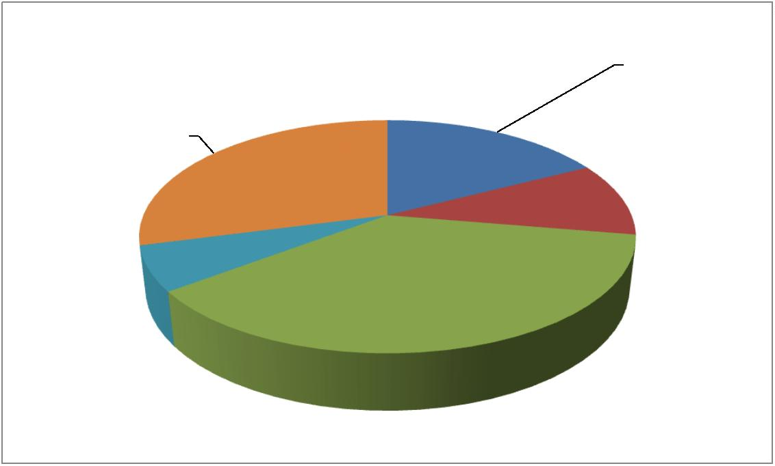
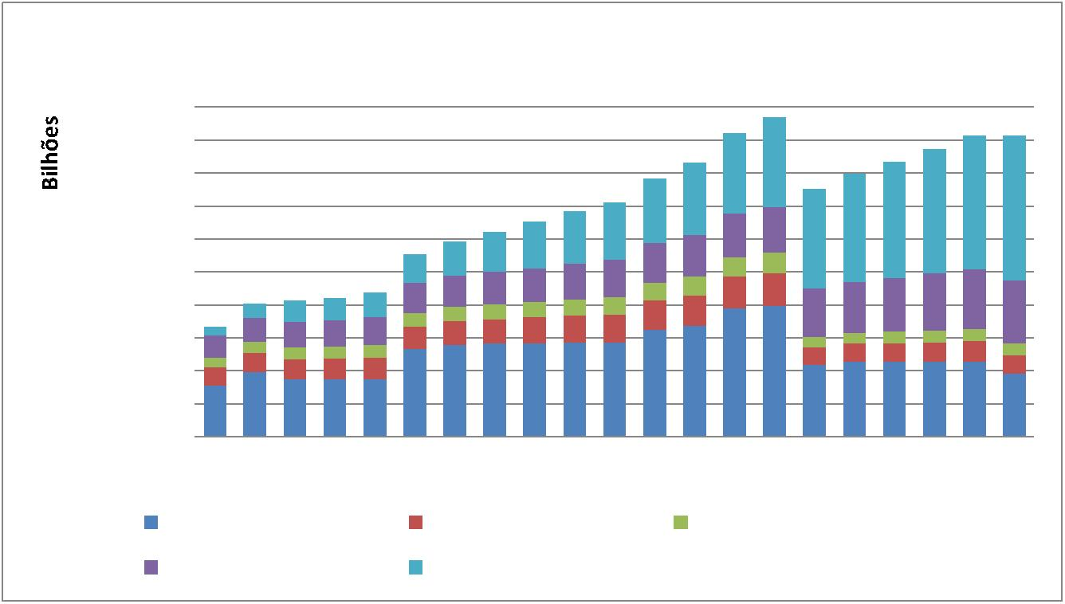
1. Memória de Cálculo da projeção de receitas do FNAC
As premissas adotadas para a elaboração da projeção do Fundo estão
detalhadas abaixo:
1.1. Receitas
As Receitas do FNAC foram estimadas com um crescimento médio anual de
4,4% a.a., sendo que mais da metade dos recursos arrecadados serão provenientes do
pagamento de Contribuição ao Sistema.
Projeção da Receita do FNAC - 2018 a 2038
R$ 10,00
R$ 9,00
R$ 8,00
R$ 7,00
R$ 6,00
R$ 5,00
R$ 4,00
R$ 3,00
R$ 2,00
R$ 1,00
R$ -
2018 2023 2028 2033 2038
Contribuição Fixa Contribuição Mensal Contribuição Variável
Adicional FNAC Rendimento Aplicações
 | Distribuição da Arrecadação  Rendimento  Aplicações  29% |  | Adicional do  FNAC  18%
Contr. Mensal
10%
 | Contribuição  Variável  6% |  | Contribuição  Fixa  37%

1.1.1. Contribuição ao Sistema (Outorga)
Conforme definido nos contratos de concessão, a Contribuição ao Sistema
(receita com outorga) é o valor total pago pela Concessionária ao Fundo Nacional de
Aviação Civil – FNAC, constituído pela Contribuição Fixa, pela Contribuição Variável
(Ônus da Concessão) e pela Contribuição Mensal (para as concessões realizadas até
2016).
Contribuição Fixa - montante a ser pago em decorrência da oferta realizada no Leilão.
• Foram considerados os aeroportos concedidos e as concessões a realizar dos
Blocos 2, 3 e 4;
• Todos os pagamentos foram realizados nas datas estabelecidas pelos
cronogramas de pagamento previstos nos contratos de concessão e com valores
atualizados até julho de 2018;
• Para as concessões a realizar, foram utilizados os valores atualizados contidos
nos Estudos de Avaliação Econômico-Financeira;
• Não foram consideradas projeções para o índice de inflação; e
• Não foram previstas novas concessões após o término das outorgas do
Aeroporto de Guarulhos (2032) e de Brasília (2037).
Outorga Variável – montante anual resultante da aplicação de alíquota sobre a totalidade da Receita Bruta da Concessionária e de suas eventuais subsidiárias integrais.
• Para as concessões dos Aeroportos de Porto Alegre, Fortaleza, Florianópolis e
Salvador e para as que ainda serão realizadas (Blocos 2, 3 e 4) foram utilizados
os valores atualizados contidos nos respectivos Estudos de Avaliação
Econômico-Financeira;
• Para os Aeroportos concedidos até 2016 (Aeroportos de Brasília, Viracopos,
Confins, São Gonçalo do Amarante, Guarulhos e Galeão), foram utilizados
como referência os valores recolhidos de Outorga Variável em 2018, baseados
nas receitas obtidas em 2017. Sobre esse valor, foi aplicada uma taxa de
crescimento média ponderada1 para cada aeroporto, considerando as taxas
previstas de crescimento de movimentação de passageiros, cargas, PIB e
aeronaves.
Contribuição Mensal – Em substituição ao Ataero, essa contribuição
representa o montante mensal resultante da aplicação de alíquota sobre a receita mensal
proveniente da cobrança de Tarifas de Embarque, Pouso, Permanência, Armazenagem e
Capatazia. Essa Contribuição é devida apenas pelas concessões realizadas até 2016.
1 Foi aplicada a taxa de crescimento médio de Aeronaves, Carga e Passageiros prevista para cada
aeroporto sobre o percentual que cada uma dessas categorias representa do faturamento.


• A projeção foi realizada utilizando, como referência, os valores recolhidos em
2017. Sobre esse valor, foi aplicada uma taxa média ponderada2 de crescimento para cada aeroporto, considerando o crescimento de movimentação de
passageiros, cargas e aeronaves.
1.1.2. Adicional do FNAC (Lei Federal nº 12.648/2012)
Esse adicional é calculado pelo número de passageiros embarcados em voos
internacionais multiplicado pelo valor do adicional tarifário (US$ 18,00) e pela cotação
do dólar norte americano projetada.
• Para realização da projeção, foram utilizados os valores abaixo, obtidos no site
do Banco Central do Brasil3:
Taxa de Câmbio - R$/US$ - Mediana - Média do ano - Período 2018 a 2023
Data 2018 2019 2020 2021 2022
31/08/2018 R$ 3,68 R$ 3,70 R$ 3,65 R$ 3,70 R$ 3,80
Fonte: Banco Central do Brasil
• Para os anos posteriores a 2023, repetiu-se a última cotação projetada
disponível; e
• Multiplicou-se o valor projetado de embarques internacionais previsto no PAN
pelo valor do Adicional do FNAC (US$ 18,00) e pela cotação projetada.
1.1.3. Rendimento das aplicações
• Utilizando a Taxa Selic e a meta de inflação projetada, calculou-se a taxa de juro
real a ser aplicada ao saldo do FNAC no final do exercício financeiro anterior;
• Para os anos posteriores a 2022, repetiu-se o último valor projetado disponível.
 | Projeções Selic e IPCA  Selic4 IPCA5  Ano Meta Variação  31/08/2018 |  | Juros Reais
2017 6,53% 4,50% 1,50% 1,94%
2018 7,22% 4,50% 1,50% 2,60%
2019 8,00% 4,25% 1,50% 3,60%
2020 8,00% 4,25% 1,50% 3,60%
2021 8,00% 3,75% 1,50% 4,10%
Fonte: Banco Central do Brasil
1.1.4. Desembolsos do Fundo
2 Foi aplicada a taxa de crescimento médio de Aeronaves, Carga e Passageiros prevista para cada
aeroporto sobre o percentual que cada uma dessas categorias representa do faturamento.
3 “Séries de estatísticas consolidadas” do Banco Central do Brasil
4 Meta para Taxa Over-selic - % a.a. - Mediana - Média do ano - Período de 31/08/2018 a 31/08/2018
para 2018 a 2023
5 Metas de Inflação – BCB

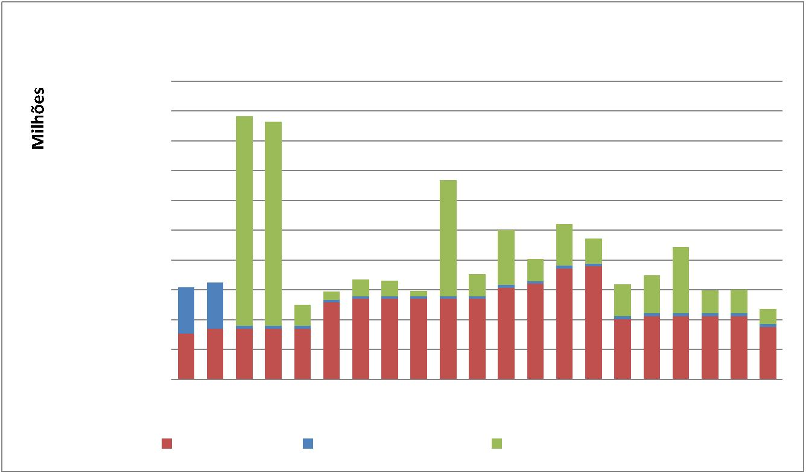
O Decreto nº 8.024/2013 estabelece que os recursos do FNAC devem ser
aplicados no desenvolvimento do setor de aviação civil e no investimento em
infraestrutura aeroportuária e aeronáutica civil.
Nesse sentido, os desembolsos projetados são compostos pelos seguintes itens:
a) Despesas em Geral; b) Aporte às SPE´s; e c) Investimentos Previstos no PAN.
Projeção dos Desembolsos - 2018 a 2038
R$ 5.000,00
R$ 4.500,00
R$ 4.000,00
R$ 3.500,00
R$ 3.000,00
R$ 2.500,00
R$ 2.000,00
R$ 1.500,00
R$ 1.000,00
R$ 500,00
R$ -
2018 2023 2028 2033 2038
Aporte SPE´s Despesas em Geral Investimentos PAN
1.1.4.1. Aporte às SPE´s
Essas despesas representam a integralização da parcela correspondente da
Infraero (49%) na constituição das Sociedades de Propósito Específico – SPEs, de
forma a viabilizar sua participação no capital social das concessionárias responsáveis
pela adequação da capacidade dos aeroportos concedidos.
Assim, os valores deste item foram estimados em 49% do valor de outorga fixa
estimados a recolher dos Aeroportos de Brasília/DF; Guarulhos/SP; Galeão/RJ;
Viracopos/SP; e Confins/MG.
1.1.4.2. Despesas em Geral
As despesas de 2018 foram projetadas utilizando os valores empenhados em
2017 atualizados pelo IPCA, cujas fontes de recursos foram oriundas do FNAC6. Não
foram considerados os desembolsos destinados ao Aporte à Infraero para integralização
de capital na constituição das SPE´s7.
6 Foram excluídos os recursos das Fontes: 100; 144 e 188.
7 Despesas da ação 00MU.

A partir de 2020, os dispêndios com aporte para a realização de obras da
Infraero8 e os destinados à Aviação Regional9, por estarem contemplados nos
investimentos do PAN, foram excluídas da projeção das “Despesas em Geral”.
A projeção dos valores levou em consideração a regra estabelecida pela
Emenda Constitucional nº 95/2016, na qual os limites estabelecidos para os exercícios
posteriores usam como referência o exercício imediatamente anterior, corrigido pela
variação do Índice Nacional de Preços ao Consumidor Amplo - IPCA, ou de outro
índice que vier a substituí-lo.
8 Despesas da ação 0E45 e 00O5.
9 Despesas das ações 14UB e 14UC.

